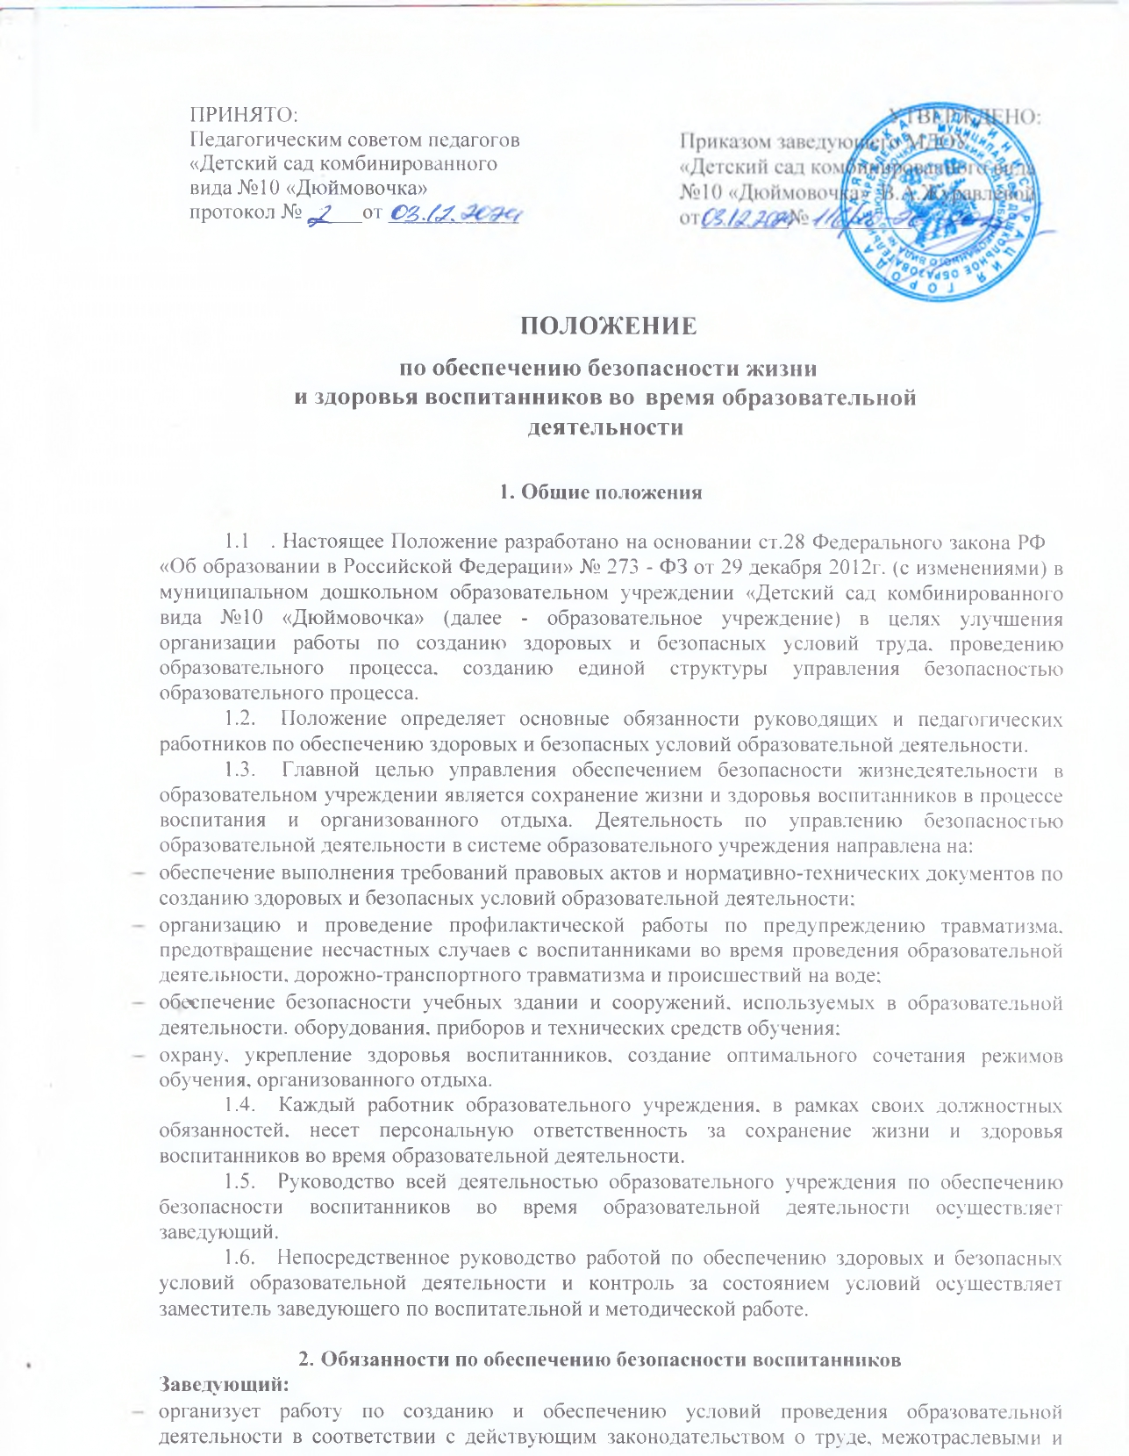

ведомственными нормативными документами и иными локальными актами по охране труда и Уставом образовательного учреждения;

* назначает приказом ответственных лиц за обеспечение безопасности жизни и здоровья воспитанников во время образовательной деятельности.
* принимает меры по внедрению предложений членов коллектива, родительского комитета, направленных на дальнейшее улучшение и оздоровление условий проведения образовательной деятельности;
* выносит на обсуждение педагогического совета, производственного совещания или собрания трудового коллектива вопросы по безопасности жизни и здоровья воспитанников,
* проводит профилактическую работу по предупреждению травматизма воспитанников; - запрещает проведение образовательной деятельности при наличии опасных условий для жизни и здоровья воспитанников.

# Заместитель заведующего по воспитательной и методической работе:

* организует работу педагогического персонала по соблюдению требований в образовательной деятельности,
* обеспечивает контроль за безопасностью используемых в образовательной деятельности оборудования, приборов технических и наглядных средств обучения;
* выявляет обстоятельства несчастных случаев, происшедших с воспитанниками,
* принимает меры по предотвращению аварийных ситуаций, сохранению жизни и здоровья воспитанников, в том числе по оказанию пострадавшим первой помощи,
* проводит внутренний контроль за соблюдением мер безопасности жизни и здоровья воспитанников во время образовательной деятельности;
* определяет методику, порядок обучения правилам дорожного движения, поведения на воде и улице, пожарной безопасности.

# Заведующий хозяйством:

* эксплуатацию зданий, сооружений и инженерного оборудования образовательного учреждения, своевременное техническое освидетельствование, осмотр, текущие и капитальные ремонты здания, инженерного и другого оборудования;
* обеспечивает подготовку образовательного учреждения к работе в зимних условиях;
* является ответственным за противопожарное состояние, исправное состояние противопожарных средств и инвентаря;
* обеспечивает нормальную работу санитарно-бытовых помещений и устройств;
* обеспечивает персонал образовательного учреждения спецодеждой, спец обувью и другими средствами индивидуальной зашиты, в соответствии с отраслевыми нормами;
* осуществляет в установленные сроки, административно-общественный контроль по охране труда.

# Специалист по охране труда:

* осуществляет в составе комиссии по охране труда административно общественный контроль;
* предоставляет органам контроля и надзора за соблюдением требований охраны труда и техники безопасности информацию и документы о несчастных случаях, происшедших с воспитанниками во время образовательной деятельности;
* организует и проводит расследование в установленном Министерством Просвещения России порядке несчастных случаев, происшедших с воспитанниками во время образовательной деятельности.

# Медицинский персонал:

* проводит лечебно-профилактические и оздоровительные мероприятия;
* контролирует, совместно с администрацией учреждения, режим и качество питания, соблюдение требований санитарно-эпидемиологических правил и норм;
* организует и контролирует профилактическую и текущую дезинфекцию.

# Воспитатель, помощник воспитателя:

* выполняет правила и нормы техники безопасности и противопожарной защиты, обеспечивает безопасность жизни и здоровья воспитанников в период образовательной деятельности;
* соблюдает санитарно-эпидемиологический режим в помещениях учреждения;
* контролирует температуру воздуха, в зависимости от климатических условий она должна составлять:

|  |  |
| --- | --- |
| Наименование помещения | Температура воздуха в С |
| Приемные, игровые, ясельных групповых ячеек | 22 |
| Приемные, игровые младшей, средней, старшей  групповых ячеек | 21 |
| Спальни всех групповых ячеек | 19 |
| Туалетные ясельных групп | 22 |
| Туалетные дошкольных групп | 19 |
| Помещения медицинского назначения | 22 |
| Залы для музыкальных и гимнастических занятий | 19 |
| Зал с ванной бассейна | 29 |
| Раздевалка с душевой бассейна | 25 |
| Отапливаемые переходы | 15 |

* осуществляет сквозное проветривание не менее 10 мин через каждые 1,5 часа. Проветривание проводить в отсутствие детей и заканчивать за 30 мин до их прихода с прогулки или занятий. При проветривании допускается кратковременное снижение

температуры воздуха в помещении, но не более чем на 2 - 4 градуса (с учетом возраста детей).

* Соблюдает режим дня

**Режим дня** должен соответствовать возрастным особенностям детей и способствовать их гармоничному развитию.

Максимальная продолжительность непрерывного бодрствования. Детей 3-7 лет составляет 5,5-6 часов. В разновозрастных группах общие режимные моменты следует начинать на 5-10 мин раньше. Режим дня в разновозрастной ясельной группе следует дифференцировать: для детей до 1 года, для детей от 1 до 1,5 лет и от 1,5 до 3 лет.

Ежедневная продолжительность прогулки детей должна составлять не менее 4 - 4,5 часов. Необходимо организовывать прогулки 2 раза в день: в первую половину дня - до обеда и во вторую половину - после дневного сна или перед уходом детей домой. При температуре воздуха ниже 15°С и скорости ветра более 7 м/с продолжительность прогулки сокращается. Прогулка не проводится при температуре воздуха ниже -15°С и скорости ветра более 15 м/с для детей до 4 лет, а для детей 5-7 лет при температуре воздуха ниже - 20 С и скорости ветра более 15 м/с.

Общая продолжительность суточного сна для детей дошкольного возраста - 12 - 12,5 час, из которых 2,0 - 2,5 часа отводится дневному сну. Для детей от 1 года до 1,5 лет дневной сон организуют дважды в первую и вторую половину дня общей продолжительностью до 3.5 часа. Для детей от 1,5до 3 лет дневной сон организуют однократно продолжительностью не менее 3 часов. Непрерывная длительность просмотра телепередач и диафильмов в младшей и средней группах должна составлять не более 20 мин, в старшей и подготовительной группах - не более 30 мин.

Просмотр телепередач для детей дошкольного возраста допускается не чаще 2 раз в день (в первую и вторую половину дня). Экран телевизора должен быть на уровне глаз сидящего ребенка или чуть ниже. Если ребенок носит очки, то во время просмотра передачи их необходимо надеть.

Общественно-полезный труд для детей старшей и подготовительной групп проводится в форме самообслуживания (дежурства по столовой, сервировка столов, помощь воспитателю в подготовке к занятиям, уход за комнатными растениями и т.п.). Его продолжительность не должна составлять более 20 мин в день.

# Требования к размещению источников искусственного освещения помещений

Источники искусственного освещения должны обеспечивать достаточное и равномерное освещение всех помещений.

* Неравномерность естественного освещения основных помещений с верхним или комбинированным естественным освещением не должна превышать 3:1.
* Световые проемы в групповых, игровых и спальнях оборудуют регулируемыми солнцезащитными устройствами. В качестве солнцезащитных устройств используются шторы или жалюзи внутренние, межстекольные и наружные вертикально направленные.
* Материал, используемый для жалюзи, должен быть стойким к влаге, моющим и дезинфицирующим растворам. Допускается в качестве солнцезащитных устройств использовать шторы (или жалюзи) светлых тонов со светорассеивающими и светопропускающими свойствами. Конструкция регулируемых солнцезащитных устройств в исходном положении не должна уменьшать светоактивную площадь оконного проема. Зашторивание окон в спальных помещениях допускается лишь во время сна детей, в остальное время шторы должны быть раздвинуты в целях обеспечения инсоляции помещения.
* При одностороннем освещении глубина групповых помещений должна составлять не более 6 метров.
* Не рекомендуется размещать цветы в горшках на подоконниках в групповых и спальных помещениях.
* При проведении занятий в условиях недостаточного естественного освещения необходимо дополнительное искусственное освещение.
* Источники искусственного освещения должны обеспечивать достаточное равномерное освещение всех помещений. Размещение светильников осуществляется в соответствии с требованиями к размещению источников искусственного освещения помещений дошкольных образовательных организаций.
* Все источники искусственного освещения должны содержаться в исправном состоянии. Неисправные и перегоревшие лампы хранятся в отдельном помещении и утилизируются в порядке, установленном законодательством Российской Федерации.
* Чистка оконных стекол и светильников проводится по мере их загрязнения.
* Осветительные приборы в помещениях для детей должны иметь защитную светорассеивающую арматуру. В помещениях пищеблока и прачечной пылевлагонепроницаемую защитную арматуру.

|  |  |  |
| --- | --- | --- |
| Помещения | Система освещения | Размещение светильников |
| Групповые (игровые), раздевальные | Общее равномерное | Вдоль светонесущей стены |
| Спальные помещения | Общее равномерное  дежурное(ночное) | Вдоль преимущественного  размещения оборудования |
| Зал для музыкальных и  физкультурных занятий | Общее равномерное | Любое |

При использовании ламп накаливания уровень освещенности должен составлять не менее 150 ЛK. Лампы накаливания должны иметь защитную арматуру (светильник).

Не следует использовать в одном помещении люминесцентные лампы и лампы накаливания одновременно.

Воспитатель, помощник воспитателя оперативно извещает руководство ДОУ о каждом несчастном случае, обо всех ситуациях, угрожающих жизни и здоровью воспитанников, принимает меры по оказанию первой доврачебной помощи. Незамедлительно доводит до сведения родителей о несчастном случае, происшедшем с их ребенком, или об ухудшении его здоровья. При несчастном случае во время проведения прогулки с воспитанниками, действия воспитателя:

* организовать присмотр за детьми группы (оставить с работником детского сада), нельзя оставлять детей с посторонними лицами;
* оказать первую доврачебную помощь пострадавшему (в случае отсутствия медицинского работника);
* сообщить о несчастном случае администрации, родителям пострадавшего.

Воспитатель, помощник воспитателя вносит предложения по улучшению и оздоровлению условий проведения образовательной деятельности, а также доводит до сведения руководства обо всех недостатках в обеспечении образовательной деятельности.

# Во время работы с детьми НЕ ДОПУСКАТЬ:

* нахождение в группе предметов опасных для жизни и здоровья детей;
* мелких предметов, размером менее 5 см;
* открытия окон, не имеющих ограждения;
* разрешать детям жевательную резинку, пробовать вкус красок, клея, пластилина.

Сопровождать детей к месту мероприятий образовательной деятельности, в медицинский кабинет, при этом оставшиеся в группе воспитанники должны находиться под присмотром помощника воспитателя.

Не допускается отправлять детей одних, без сопровождения. По окончании мероприятий принять детей у специалиста и сопроводить в группу. Следить, чтобы во время мероприятий в группе дети не получили травму, работая с острым карандашом, кистью, ножом, вилкой, ножницами. При мытье рук следить за температурой воды, которая должна быть от 20 - до 37°С, не более. Прогулки с воспитанниками проводить не реже 2 раз в день. Сопровождать воспитанников на прогулку и обратно нужно вместе с помощником воспитателя, особую осторожность проявлять при спуске и подъеме детей по лестничным маршам.

Перед прогулкой необходимо проверить участок, чтобы не было ям, луж, мусора, опасных для детей предметов (необструганных досок, ящиков, проволоки, обрывков электропровода, кирпичей, камней, битого стекла, посуду, ядовитых растений, ягод), а также кошек и собак, других животных.

Проверять, чтобы физкультурные приспособления на участках были устойчивыми, чтобы они имели прочные перила, чтобы поверхность около малых форм была ровной, без камней, штырей, опасных выступов.

Необходимо следить, чтобы в зимнее время участок был очищен от снега и льда; дорожки, наружные лестницы, площадки на участке группы должны быть посыпаны песком.

**ЗАПРЕЩАЕТСЯ:**

* Оставлять детей одних без присмотра.
* Разрешать детям выходить одним за пределы групп.
* Во время сна отлучаться из спальни.

Во время образовательной деятельности должно быть организовано тщательное наблюдение за тем, чтобы дети не уходили без воспитателя за пределы группы и детского сада. В случае самовольного ухода ребенка необходимо незамедлительно сообщить заведующему или лицу, ее замещающему о необходимости выделения работника для розыска ребенка.

А также сообщить о происшедшем в отделение милиции и родителям ребенка. Организовывать экскурсии, дальние прогулки, другие мероприятия с детьми за пределами учреждения только с письменного распоряжения заведующего, при этом соблюдать следующие правила:

* Вместе с воспитателем детей должен сопровождать работник из персонала детского сада. В этом случае один из работников идет впереди колонны детей, другой - сзади.
* Переходить улицу только по пешеходному переходу, строго соблюдать правила дорожного движения.
* Перед мероприятием напомнить детям правила поведения и правила дорожного движения.
* Отправляясь на экскурсию или прогулку следить, чтобы дети не пробовали на вкус ягоды, грибы и другие растения

# При проведении мероприятий по физической культуре:

Физическое воспитание детей должно быть направлено на улучшение здоровья и физического развития, расширение функциональных возможностей растущего организма, формирования двигательных навыков и двигательных качеств.

При проведении мероприятий по физической культуре следует соблюдать принципы доступности и последовательности обучения в соответствии с физической подготовленностью и функциональными возможностями каждого воспитанника.

При появлении у занимающихся воспитанников признаков утомления или жалоб на недомогание и плохое самочувствие направить к врачу.

Перед выполнением упражнения необходимо провести с детьми разминку.

При выполнении упражнений на спортивных снарядах на высоте обязательно страховать детей от падения, не разрешать им самостоятельно, без контроля педагога подниматься на высоту.

При выполнении упражнений потоком (один за другим) соблюдать достаточные интервалы между детьми, чтобы не было столкновений и травм.

При проведении подвижных игр и соревнований следить за тем, чтобы не было столкновений между детьми, толчков и ударов по рукам и ногам. Физкультурные занятия для дошкольников проводить не менее 3 раз в неделю.

# Длительность занятия зависит от возраста детей и составляет:

* в младшей группе - не более 15 мин,
* в средней группе - не более 20 мин,
* в старшей группе - не более 25 мин,
* в подготовительной группе - не более 30 мин

# При проведении занятий в бассейне:

Температура воды в бассейне должна быть +30°С, + - 1°С, температура воздуха в зале с ванной -29°С, +-1°С,

в раздевалке с душевой +25°С, +26°С

# Продолжительность занятия в бассейне в зависимости от возраста детей составляет:

* в младшей группе - 15-20 мин,
* в средней группе - 20 – З0 мин,
* в старшей группе - 25 - 30 мин,
* в подготовительной группе - 25-30 мин.

Во время проведения процедур необходимо избегать прямого воздействия теплового потока от калорифера на детей. Присутствие медицинского персонала при проведении мероприятий в бассейне обязательно. Дети могут посещать бассейн только при наличии разрешения

врача-педиатра.

# При проведении мероприятий, утренников.

* обеспечивают безопасность воспитанников при проведении мероприятий;
* при проведении культурно-массовых мероприятий действовать согласно инструкции по охране труда «при проведении культурно-массовых мероприятий»;
* при проведении мероприятий за пределами города необходимо получить письменного разрешение родителей;
* при проведении массовых мероприятий воспитатель должен обеспечить дисциплину воспитанников своей группы, не оставлять их одних без присмотра, не оставлять с посторонними лицами, не являющимися сотрудниками учреждения.

# Заключительные положения

* 1. Срок действия данного Положения, порядок внесения изменений и дополнений основывается на действующих законодательных актах Российской Федерации, нормативно- правовых актах органов государственной власти Иркутской области, органов местного самоуправления.
  2. Настоящее Положение может быть изменено или дополнено по мере необходимости, возникшей в практике его функционирования.